 SUJET Dérogation dans AIDER

Document

Distribution Epsitec 23 novembre 2013 /JMS

Dérogations paroissiales dans AIDER : spécifications.

## En résumé :

A la base, toute personne appartient à la paroisse où se trouve son domicile.

Néanmoins, il faut pouvoir la rattacher officiellement et durablement à une autre paroisse.

C’est notamment le cas :

* des paroissiens de langues alémaniques
* de personnes qui, pour des raisons multiples (résidences secondaires, simples préférences, événements marquants, etc.) souhaitent se rattacher à une autre paroisse.

Pour des raisons réglementaires, il faut pouvoir lister facilement les personnes au bénéfice de ce changement d’appartenance.

Pour être mis au bénéfice d’une dérogation, il faut l’avoir demandé, par écrit, au conseil paroissial de la nouvelle paroisse d’appartenance. Cette dernière inscrit la dérogation dans AIDER. Un notification dans AIDER en avertira la paroisse standard.

Précision : il faut distinguer l’appartenance officielle, marquée par la possibilité de délibérer, de voter, délire et d’être élu (cf. Règlement ecclésiastique, art. 15, 16, 99 et 101) et l’appartenance par le biais d’une simple participation à diverses activités de la paroisse (cultes, groupes divers, etc.). Le simple fait d’aller au culte dans la paroisse voisine de la sienne n’exige aucune dérogation particulière !

## Convention de langage :

On appellera **paroisse standard** la paroisse où se trouve le domicile officiel d’une personne. On aurait pu dire paroisse par défaut, mais ça fait un peu… informatique !!

On appellera **paroisse officielle** la paroisse où une personne est officiellement rattaché (soit parce qu’il y habite, soit parce qu’il a demandé la dérogation pour cela). On aurait pu dire paroisse d’appartenance, mais c’est plus vague.

Dans la plupart des cas, autrement dit dans tous les cas où il n’y a pas de dérogation, paroisse standard = paroisse officielle, mais s’il y a dérogation, alors Paroisse officielle ≠ paroisse standard.

On appellera **dérogation entrante** la dérogation vue par la paroisse qui accueille une personne n’habitant pas sur son territoire.

On appellera **dérogation sortante** la dérogation vue par la paroisse standard dont un habitant se rattache à une autre paroisse.

Lorsqu’on inscrit une dérogation, il sera utile de parler de la **paroisse de départ** et de la **paroisse d’arrivée**.

## Dans AIDER actuellement au 23.11.2013

Dans AIDER, la notion d’appartenance paroissiale apparaît pour chaque personne, comme dans l’exemple ci-dessous, dans la tuile *Paroisse*.

**Cette tuile devrait être consacrée exclusivement à montrer la paroisse officielle**

Actuellement, cela semble être le cas.

**Il serait utile qu’un symbole quelconque signale sur la tuile si la paroisse officielle diffère de la paroisse standard.**

Actuellement, on constate que la notion de paroisse apparaît également dans la tuile des Groupes, comme dans l’exemple ci-dessous, 1ère ligne.

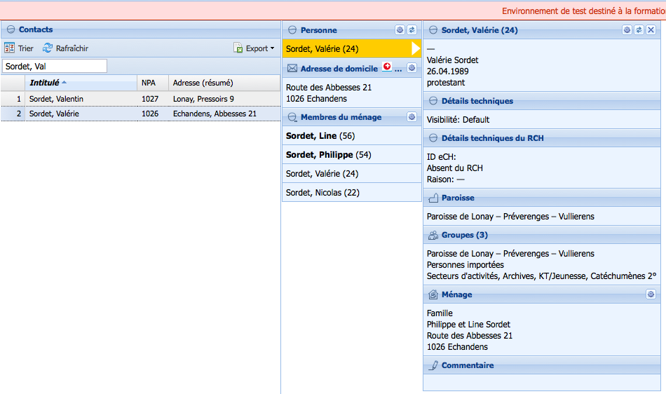

AIDER permet de changer la valeur de la tuile *Paroisse*. Il suffit de mettre le contact dans l’Arche, d’aller dans les groupes, de sélectionner le groupe correspondant à la paroisse de destination, et de cliquer *Ajouter des membres depuis l’Arche*, tuile *Participants*.

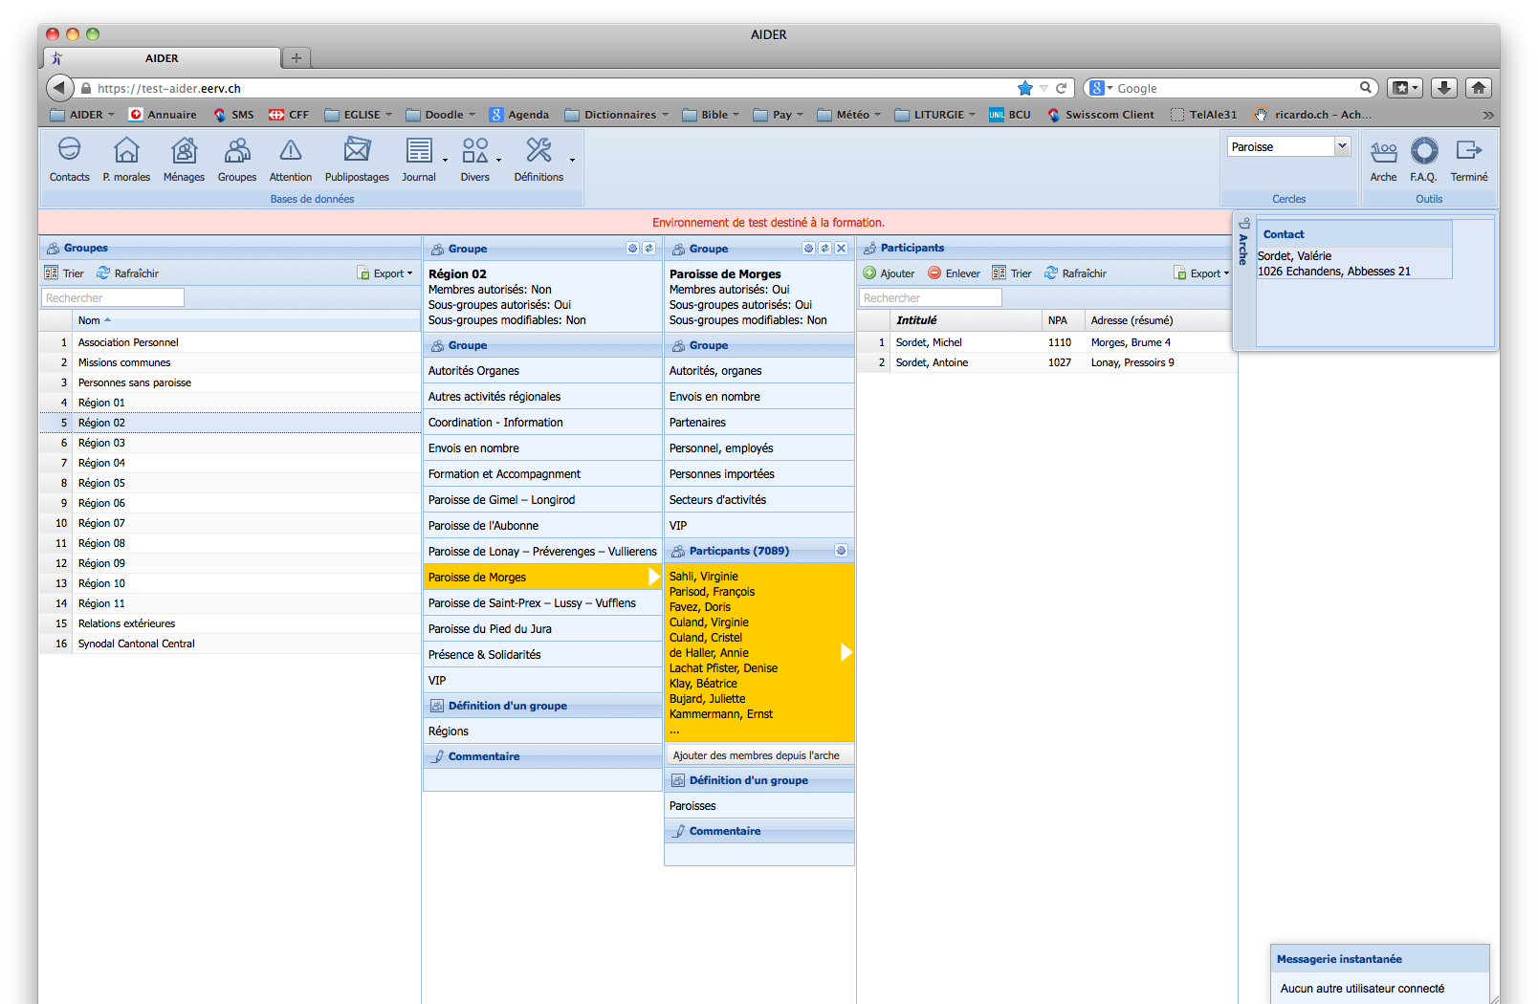

Cette procédure modifie la paroisse officielle.

Par contre, on n’arrive pas à la répéter une seconde fois, par exemple pour revenir en arrière et remettre la personne dans sa paroisse standard.

Dans les groupes, il faut décider si, comme dans l’exemple ci-dessus pour Morges, les participants de ce groupe Paroisse de Morges sont les paroissiens qui habitent sur la paroisse de Morges, ou tous ceux dont la paroisse officielle est Morges.

N : Actuellement, lorsqu’on clique sur la tuile *Paroisse* d’un contact, on accède à toute la hiérarchie des groupes de cette paroisse. I serait plus naturel qu’0n accède ici uniquement à la gestion de l’appartenance paroissiale. Dncn ne pas montrer la hiérarchie des groupes ; ne pas montrer les participants de cette paroisse, mais indiquer la date de dérogation sîl y en a une , et dans ce cas quelle est la paroisse standard. Et n’indiquer rien de plus si la paroisse officielle est la paroisse standard.

## Spécifications

### Début de dérogation

Tout dérogation est demandée par le biais d’un formulaire ad hoc, daté et signé.

La dérogation est toujours individuelle.

Le formulaire est conçu pour que plusieurs membres de plus de 16 ans d’une même famille puissent y faire leur demande. Chaque membre doit signer.

Les enfants de moins de 16 ans ne sont pas à proprement parler soumis au régime de la dérogation puisqu’ils ne participent pas aux délibération d’une Assemblée de paroisse. Néanmoins, si les parents sont mis au bénéfice d’une dérogation, les enfants de moins de 16 ans le sont automatiquement, de telle sorte qu’ils puissent être invités, convoqués etc. aux activités de la paroisse officielle de leurs parents.

Les demandes de dérogation doivent parvenir au moins 15 jours avant l’assemblée paroissiale de la nouvelle paroisse officielle.

Une personne ne peut pas demander deux dérogations successives au cours de la même anée

La dérogation est valable dès qu’elle est inscrite dans AIDER.

### Fin de dérogation

Pour mettre fin une dérogation, il suffit de remplir à nouveau un formulaire en indiquant la paroisse standard comme nouvelle paroisse de rattachement souhaité. Le cas simple est le retour à la paroisse standard. Le cas un peu moins simple est la demande de dérogation vers une nouvelle paroisse officielle qui n’est pas la paroisse standard (l’habitant de Morges qui veut être dérogé vers Bussigny d’abord, puis 2 ans plus tard vers Romainmôtier !).

Dans la mesure où AIDER va notifier le début ou la fin d’une dérogation, il faut partir du principe que la paroisse standard reçoit toujours une notification ; que la paroisse dont sort la personne au moment d’une nouvelle dérogation est aussi avertie (ce sera le plus souvent la paroisse standard, mais dans le cas ci-dessus, la paroisse de Bussigny et celle de Morges recevront une notification).

### Inscription dans AIDER

L’inscription de la dérogation dans AIDER est toujours individuelle.

Elle est faite par le secrétariat de la nouvelle paroisse officielle, c’est-à-dire a paroisse à la quelle la personne veut être rattachée en remplacement de sa paroisse de domicile.

L’inscription doit être faite sans délai à réception du formulaire.

L’inscription se fait par un petit boulon visible sur la tuile *Paroisse* d’un contact.

Le boulon présente une commande *Déroger vers…* qui amène un dialogue où il s’agit de sélectionner l’une des paroisses du canton.

Par confort, une deuxième ligne de commande est souhaitable : *Déroger vers PLA* qui ouvre un dialogue avec seulement la liste des 5 PLA.

Lorsqu’une paroisse est sélectionnée, un nouveau dialogue apparaît demandant d’inscrire la date de la dérogation.

La nouvelle paroisse officielle, ainsi que la date de la dérogation, apparaissent alors dans la tuile.

### Notification

La notification permet, au moment où une dérogation est inscrite que les entités concernées en prennent connaissance.

Toute dérogation fait l’objet d’une notification automatique, générée par AIDER au moment où la paroisse d’arrivée inscrit la dérogation.

Etant celle qui inscrit la dérogation, la paroisse d’arrivée ne reçoit évidemment jamais de notification.

La paroisse de départ (le plus souvent la paroisse standard de la personne) reçoit toujours une notification.

La paroisse standard reçoit toujours une notification, sauf dans le cas où la personne réintègre sa paroisse standard.

Dans le petit tableau ci-dessous, une personne se fait déroger successivement dans plusieurs paroisses, de gauche à droite.

Les paroisses en jaune inscrivent la dérogation.

Les paroisses en grisé reçoivent une notification.

la flèche 🡪 symbolise une dérogation

|  |  |  |  |  |
| --- | --- | --- | --- | --- |
|  | Paroisse standard | Paroisse 1 | Paroisse 2 | Paroisse 3 |
| 1 | Morges 🡪 | Bussigny |  |  |
| 2 | Morges | Bussigny 🡪 | Romainmôtier |  |
| 3 | Morges |  | Romainmôtier 🡪 | Chavornay |
| 4 | Morges |  | Romainmôtier 🡪 | Morges |

Le petit tableau qui suit montre ce qui se passe en cas de déménagement de Morges à Vevey, alors qu’une dérogation était en cours dans la paroisse de Bussigny.

|  |  |  |  |  |
| --- | --- | --- | --- | --- |
|  |  | Domicile | Paroisse officielle |  |
|  | Situation de départ | Morges | Morges |  |
|  | Dérogation | Morges 🡪 | Bussigny |  |
|  | Déménagement | Vevey | Vevey | Bussigny |

Au moment du déménagement, la paroisse de Morges reçoit la notification standard pour un départ de la paroisse, et la personne n’apparaîtra simplement plus dans les extractions officielles des dérogations.

*Notification a la personne mise au bénéfice d’une dérogation*

cause de l’article 16 du RE, chaque fois qu’une dérogation est « accordée », c’est-à-dire inscrit dans AIDER, l’intéressé doit en être informé. Il faut donc prévoir une forme de notification « Nouvelle dérogation » qui permette au secrétariat concerné d’expédier un courrier à l’intéressé (ou aux intéressés s’il y en a plusieurs simultanément). En résumé, la perosnne mise au bénéfice d’une dérogation reçoit toujours un courrier (mail ou papier) qui l’avertit que sa dérogation entre en vigueur.

L’idéal serait qu’un pdf soit généré automatiquement. Le secrétariat l’envoie par courrier papier ou e-mail, et le tour est joué. Voir proposition en annexe.

*Déménagement*

Reste le cas d’un déménagement d’une personne au bénéfice d’une dérogation. L’art. 16 RE prévoit qu’en cas de déménagement, la dérogation s’éteint automatiquement. Il faut donc qu’AIDER supprime la dérogation existante et le notifie :

* à la paroisse où la dérogation s’éteint
* à l’intéressé

### Extraction officielle des dérogations

L’extraction des dérogations permet, à un moment donné, de connaître l’état des dérogations.

AIDER doit être capable d’extraire un état officiel des dérogations, qui sera remis au bureau de l’AP avant chaque assemblée paroissiale.

La version pdf fera foi, mais une option excel est souhaitable.

L’extrait est structuré en deux listes.

Chaque ligne donne le nom et le prénom, la date de naissance, l’adresse des personnes

1. Liste des personnes de la paroisse UneTelle qui ont reçu une dérogation vers d’autres paroisses. La nouvelle paroisse officielle figure pour chaque ligne
2. Liste des personnes au bénéfice d’une dérogation vers figure pour chaque ligne la paroisse UneTelle. La paroisse standard figure pour chaque ligne

Voir modèle en annexe.

Un bouton *Dérogations* dans la barre principale de l’écran (ou une ligne supplémentaire dans le bouton *Divers* permet de lancer la production de l’extrait officiel.

Un dialogue demande à l’utilisateur de spécifier

* La paroisse (par défaut, celle de l’utilisateur en cours)
* La date de l’Assemblée paroissiale
* Le lieu de l’Assemblée paroissiale

AIDER cherche alors automatiquement les personnes concernées des deux listes, dont la dérogation a été acquise avant la date spécifiée.

AIDER crée le pdf.

Il trie les listes par noms et prénoms.

Eventuellement, la liste des dérogations sortantes regroupe séparément les dérogations vers les PLA (à décider si c’est utile !)

Eventuellement, une option permet une extraction habituelle vers Excel (mais ce ne sera pas une extraction officielle). L’extraction via Excel permet un tri différent, par exemple par paroisse standard, ce qui permet alors de faire la statistique sur le thème : de quelles paroisses viennent les diverses dérogations ?

Une option pourrait aussi être d’exporter vers l’Arche.

Un petit logo indique que le document a été effectivement extrait d’AIDER.

Pas besoin de garder dans AIDER un journal des extractions.

Si on voulait refaire la liste 3 mois après pour un contrôle, il semble que ce serait possible avec les spécifications ci-dessus.

Si on veut la refaire 3 ans après, alors il y a des chances qu’au gré de mutations normales, la liste ne soit plus tout à fait égale à celle sortie sur le moment précis. Mais qui va vouloir refaire une telle liste 3 ans plus tard ??

## Problème à résoudre encore :

Les PLA posent deux problèmes à AIDER :

1. Les PLA ne disposent pas encore d’un « espace » PLA dans AIDER. Elles n’existent pas encore comme entité au même tire que les autres paroisses.
2. Elles vont avoir beaucoup de dérogations entrantes. En réalité, tous leurs paroissiens ou presque vont être des dérogations entrantes. NB : les paroisses franconphones auront chacune quelques dérogtions sortantes relatives aux paroissiens des pLA. Quantitativement, je pense qu’il n’y aura pas de problèmes.

Il faudrait donc créer ces 5 entités, de la manière suivante :

Il existe une PLA, celle de Villamont, qui doit être simplement une paroisse supplémentaire dans la région Lausanne.

Dans la tuile ci-dessous, il faut ajouter une 8e paroisse *PLA Villamont* après *Paroisse La Sallaz – Les Croisettes.*

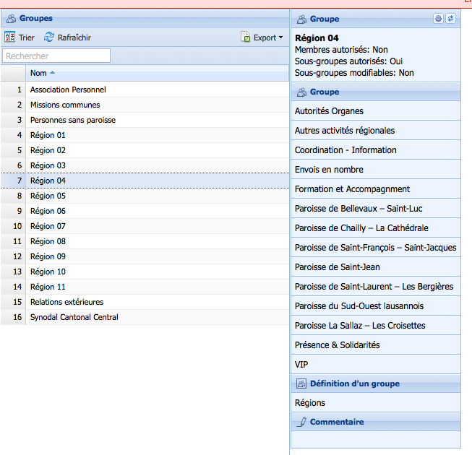

Pour les 4 autres PLA, il faudrait d’abord créer une sorte de région supplémentaire, qui apparaîtrait, dans l’image ci-dessus, à la colonne de gauche, entre les lignes 3 et 4 : *PLA*. On préférera le titre *PLA* plutôt que *Région 12*.

En cliquant sur cette ligne PLA, on devrait obtenir une tuile dont les lignes seraient

* PLA Broyetal
* PLA La Côte
* PLA Nord vaudois
* PLA Riviera Chablais

Il faudra peut-être concevoir une ligne Autorités Organes pour décrire le Conseil cantonal qui existe pour lier les 4 PLA (cf. RE art. 30). Ce Conseil est formé de 4 délégations. Chaque délégation compte un ministre et 2 laïcs. Ensuite le Conseil se constitue comme tout conseil (président, etc.). Il faut donc prévoir ce diverses structures par analogie aux paroisses et conseils standard.

Il faudra aussi que chaque PLA (les 5 !) puisse disposer de la structure des groupes dnt bénéficie chaque paroisse normale.

Les dérogations des PLA se notent exactement comme les autres.

La liste des dérogations entrantes de l’extrait officiel sera assez longue pour les PLA. Mais ce n’est pas grave.

NB : Une PLA n’est jamais une paroisse standard.

## Questions

Faut-il prévoir le cas où un catholique demanderait une dérogation depuis sa paroisse catholique vers une paroisse protestante ? Suffit-il de modifier sa confession ?

Que veut dire alors modifier la confession dans AIDER ? Il faudrait qu’il la modifie au contrôle des habitants. Yes !

## exemples d’extractions

Voir pages suivantes.



Paroisse de Lonay-Préverenges-Vullierens

Assemblée paroissiale du 23 novembre 2013 à Echandens.

**Listes des dérogations**

**Dérogations sortantes** (vers d’autres paroisses)

1. Borboën Denise, Pressoirs 2, 1027 Lonay – 13.5.1967 Morges

2. Chappuis Jules, Au coin, 1026 Echandens – 4.4.1950 Bussigny

**Dérogations entrantes** (depuis d’autres paroisses)

1. Gudet Jean, Rue du Centre, 1110 Morges – 1.1.19570 Morges

2. Gudet Pauline, Rue du Centre, 1110 Morges – 1.1.1960 Morges

3. Gudet Paul, Rue du Centre, 1110 Morges – 1.1.1991 Morges

4. Klopf Laurent, Rue de l’Ale 23, 1003 Lausanne – 3.4.1977 St-Laurent-Les Bergières

*Extrait d’AIDER*© *le 20 novembre 2013*



Paroisse de Lonay-Préverenges-Vullierens

Monsieur

Jules Tartempiont

Rue Alaru

1999 IciEtLa

**Votre dérogation**

Cher Monsieur

Votre dérogation paroissiale a été bien enregistrée. Elle entre désormais en vigueur.

Votre nouvelle paroisse officielle où vous bénéficiez du droit de vote et d’éligibilité (= possibilité de délibérer en assemblée paroissiale, de voter, d’élire ou d’être élu) est désormais la paroisse de

**KèsskeCèpluViven**

Vous avez perdu vos droits de vote et d’éligibilité dans la paroisse standard de votre domicile, à savoir la paroisse d’IciKiLiFeBon.

Au cas où vous viendriez à déménager, vous seriez automatiquement rattaché à la paroisse de votre nouveau domicile. La dérogation actuelle perdrait son effet. Vous auriez la possibilité de demander une nouvelle dérogation si vous l’estimiez important.

Nous vous souhaitons de riches expériences et un fructueux engagement dans votre nouvelle paroisse officielle et vous adressons, cher Monsieur, nos fraternelles salutations.

le secrétariat d’IciKiLiFeBon

signé : une telle, secrétaire.